תאריך חתימת המסמך: ___________
בבית המשפט לענייני משפחה
בפתח תקווה בפני כב' השו' מירב אליהו
בעניין הקטינים:‏ נועם לוי ת"ז 1, תמר לוי ת"ז 2, איתי לוי ת"ז 3
(להלן: "הילדים")
התובעת:‏ שרה לוי מ"ז 123
מרח' רחוב 1
באמצעות ב"כ עוה"ד אריאל דרור מ"ר 31892
מרח' אבא הלל 15, רמת גן
טל: 03-6951408 פקס: 03-6951683
דוא"ל: arieldrorlaw@gmail.com
(להלן: "האשה/ האם")
נגד
הנתבע:‏ יוסי לוי מ"ז 456
מרח' רחוב 2
טל: 052
(להלן: "האיש/ הנתבע")
כתב תביעה
התובעת מתכבדת להגיש לכבוד בית המשפט את כתב התביעה בעניין מזונות הקטינים.
סכום אגרת בית משפט: 361 ₪ לפי סעיף 6ב לתוספת הראשונה לתקנות בית המשפט לענייני משפחה (אגרות), תשנ"ו-1995.
הליכים נוספים:
הזמנה לדין:
הואיל והתובעת הגישה נגדך תביעה למזונות כמפורט בכתב התביעה המצורף בזה על נספחיו.
אם יש בדעתך להתגונן, אתה מוזמן להגיש כתב הגנה לתובענה, יחד עם הרצאת פרטים לפי טופס 4 שבתוספת הראשונה לתקנות בית משפט לענייני משפחה (סדרי דין), התשפ"א-2020.
כתב ההגנה על נספחיו, יאומת בתצהיר שלך ויוגש לבית המשפט תוך 30 ימים מהיום שהומצאה לך הזמנה זו, לפי תקנה 13(א) לתקנות בית משפט לענייני משפחה (סדרי דין), התשפ"א-2020.
אם לא תעשה כן, תהיה לתובעת הזכות לקבל פסק דין שלא בפניך, לפי תקנה 130 לתקנות סדר הדין האזרחי, התשע"ט-2018.
חלק ב – תמצית התביעה
1. תיאור תמציתי של בעלי הדין
שרה לוי מ"ז 123 ויוסי לוי מ"ז 456 נישאו ביום , במהלך הנישואין נולדו להם 3 קטינים: נועם לוי (ת.ז 1, יליד 01/01/2012), תמר לוי (ת.ז 2, יליד 01/01/2015), איתי לוי (ת.ז 3, יליד 01/01/2018).
2. פירוט הסעד המבוקש באופן תמציתי
1. כבוד בית המשפט יפסוק מזונות לפי הפרמטרים שבפניו.
2. כמו כן, מתבקש בית המשפט לחייב עבור הוצאות שונות, לרבות, הוצאות חינוך והוצאות רפואיות בהתאם לפרמטרים שהובאו בפני כבוד בית המשפט.

3. תמצית העובדות הנחוצות לביסוסה של עילת התביעה ומתי נולדה
המדובר בזוג שרה לוי מ"ז 123 ויוסי לוי מ"ז 456 וילדיהם המשותפים: נועם לוי (ת.ז 1, יליד 01/01/2012), תמר לוי (ת.ז 2, יליד 01/01/2015), איתי לוי (ת.ז 3, יליד 01/01/2018).
4. פירוט העובדות המקנות סמכות לבית המשפט
מדובר בבני זוג ובילדיהם שהסמכות נתונה לבית המשפט לענייני משפחה.
חלק ג - פירוט העובדות המשמשות יסוד לכתב הטענות
מערכת היחסים
המדובר בזוג לא נשואי, להם נולדו 3 ילדים: נועם לוי (ת.ז 1, יליד 01/01/2012), תמר לוי (ת.ז 2, יליד 01/01/2015), איתי לוי (ת.ז 3, יליד 01/01/2018). כיום הצדדים גרים בנפרד, כאשר נועם לוי מתגורר/ת אצל שני ההורים, תמר לוי מתגורר/ת אצל שני ההורים, איתי לוי מתגורר/ת אצל שני ההורים.
השתכרות הבעל
הכנסתו המשוערת: ₪18,000 לחודש.

השתכרות האישה
משכורת ברוטו: ₪12,000 לחודש.

צרכי הקטינים:
קטגוריה | נועם לוי | תמר לוי | איתי לוי | סה"כ
מזון | ₪1,167 | ₪1,167 | ₪1,167 | ₪3,501
חינוך | ₪933 | ₪933 | ₪933 | ₪2,799
סה"כ | ₪2,100 | ₪2,100 | ₪2,100 | ₪6,300

צורכי המדור:
קטגוריה | סכום חודשי
דיור | ₪4,500
סה"כ | ₪4,500

סעדים
1. כבוד בית המשפט יפסוק מזונות לפי הפרמטרים שבפניו.
2. כמו כן, מתבקש בית המשפט לחייב עבור הוצאות שונות, לרבות, הוצאות חינוך והוצאות רפואיות בהתאם לפרמטרים שהובאו בפני כבוד בית המשפט.
3. סעדים זמנים ככל שידרשו.
4. פסיקת מזונות זמנים.

הרצאת פרטים (טופס 4)
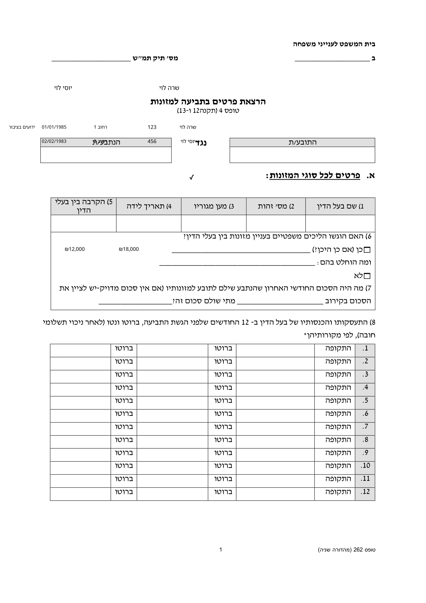

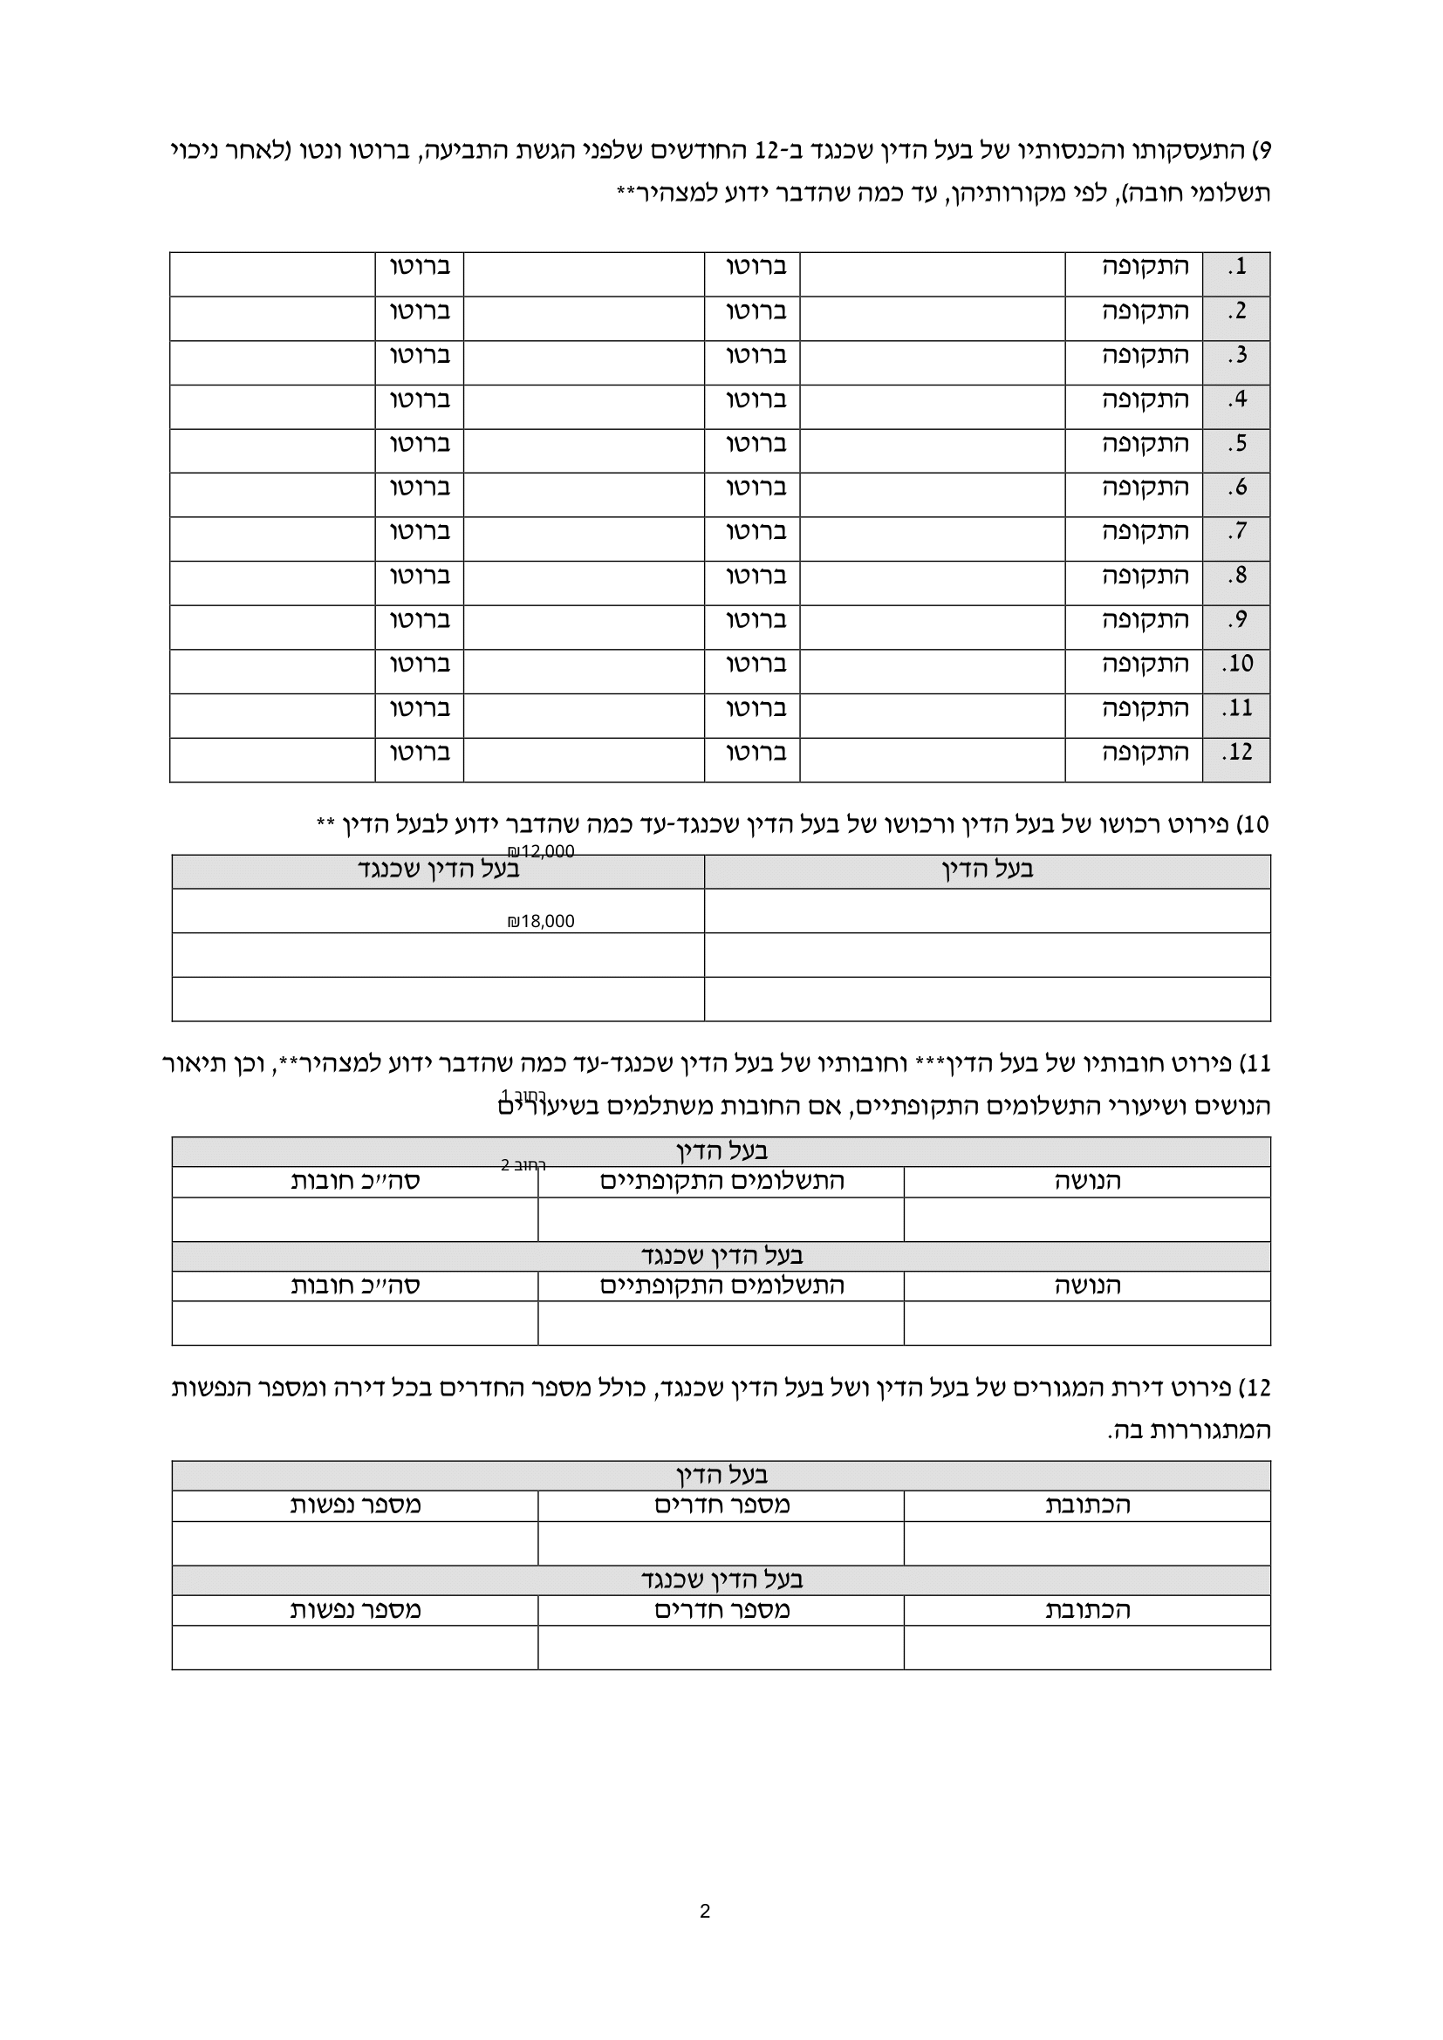

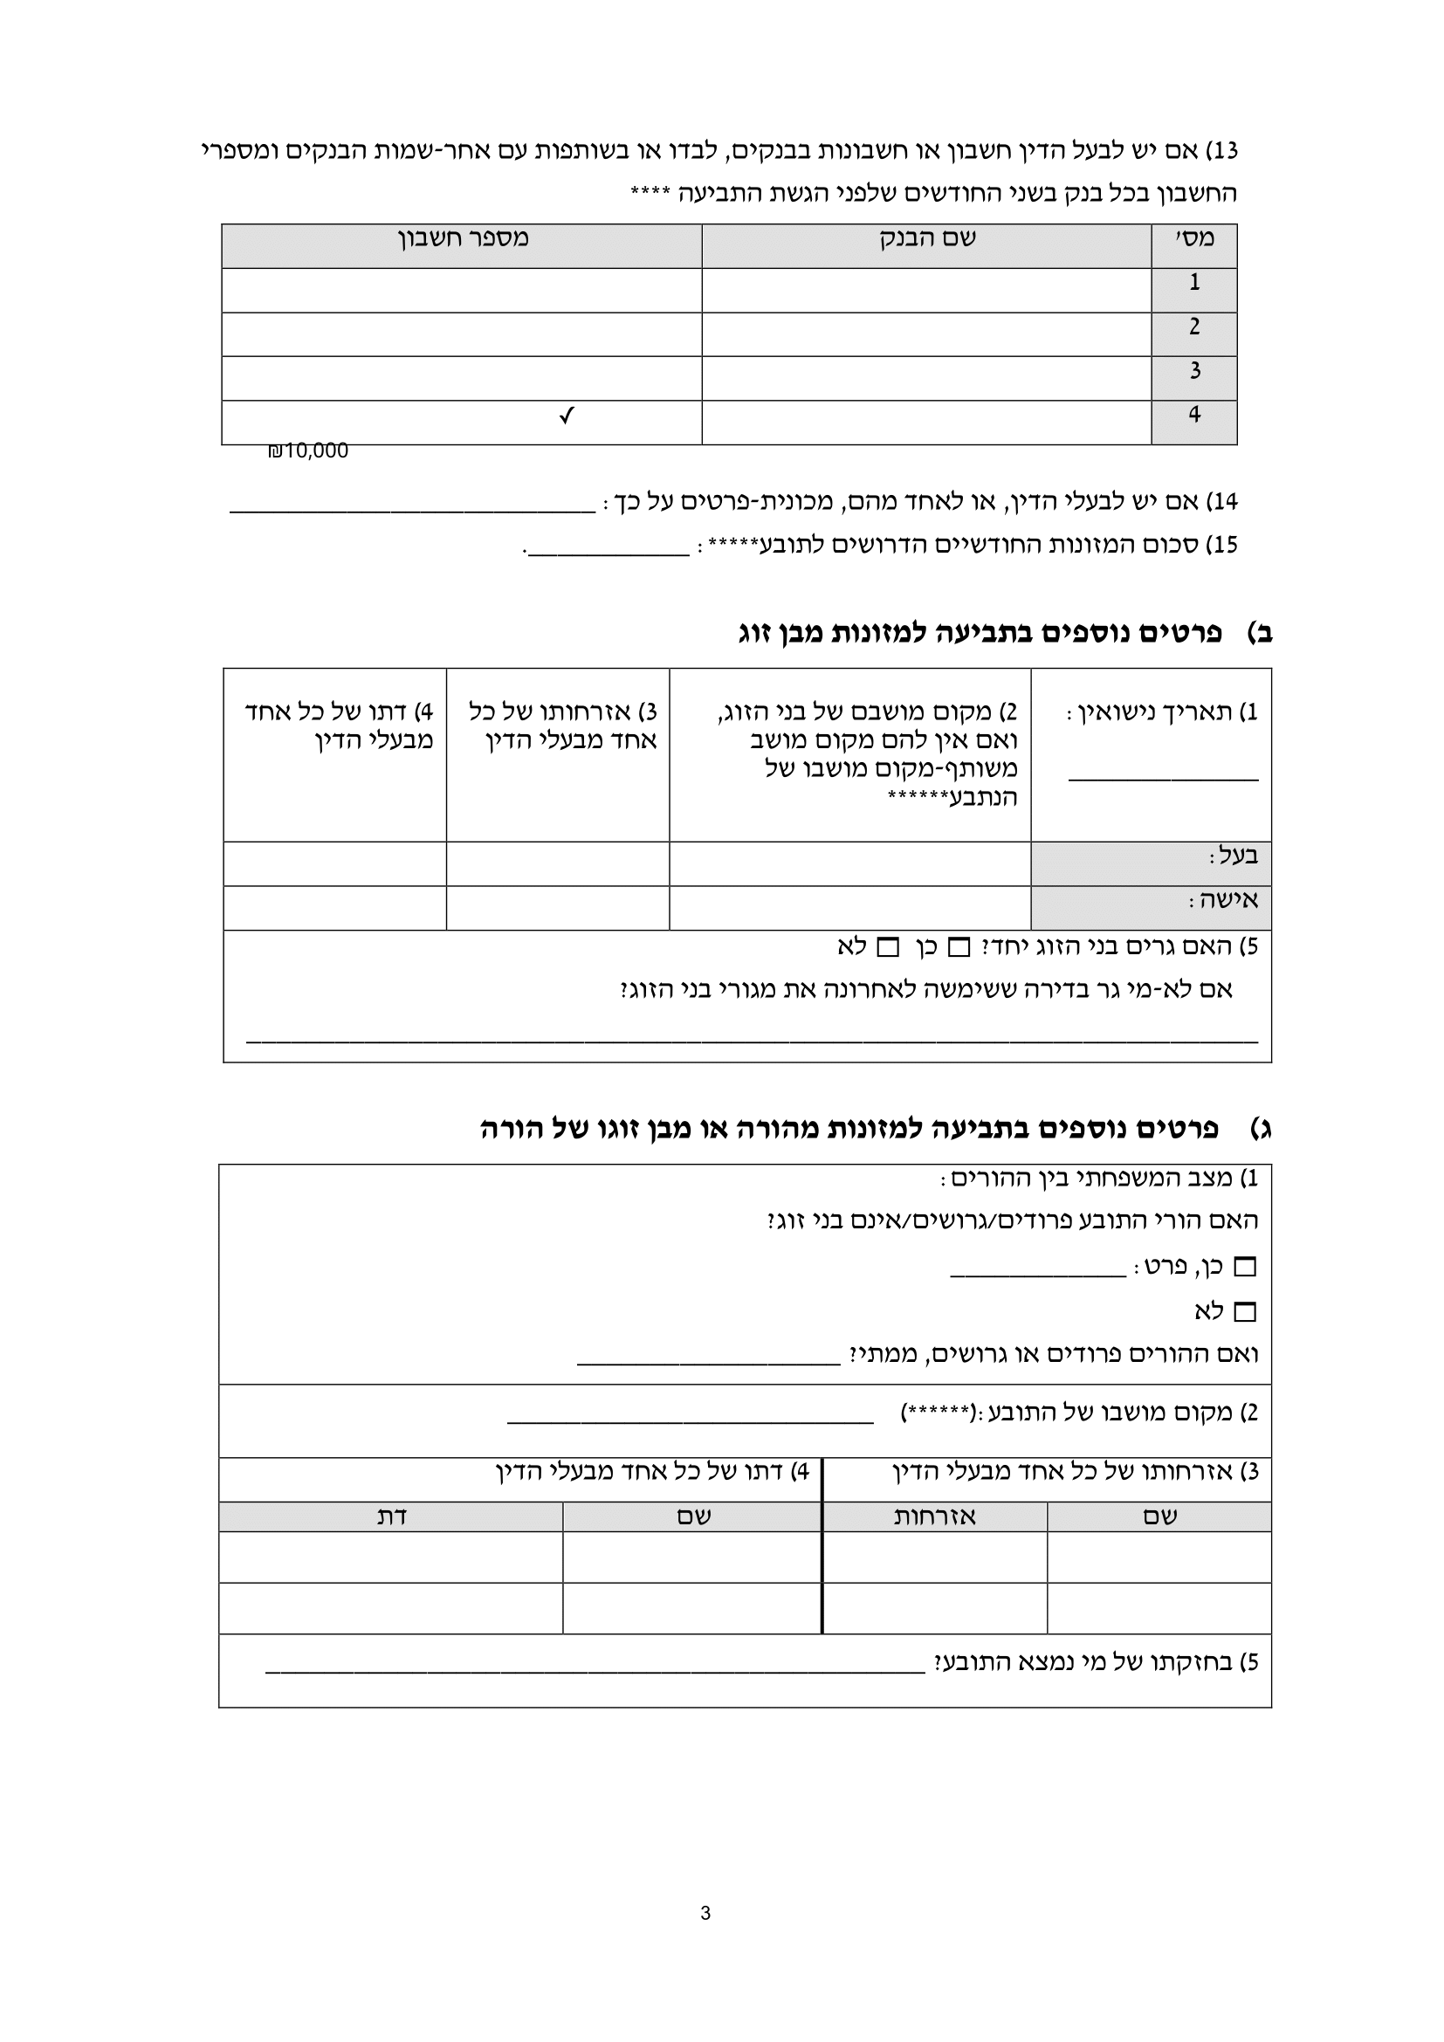

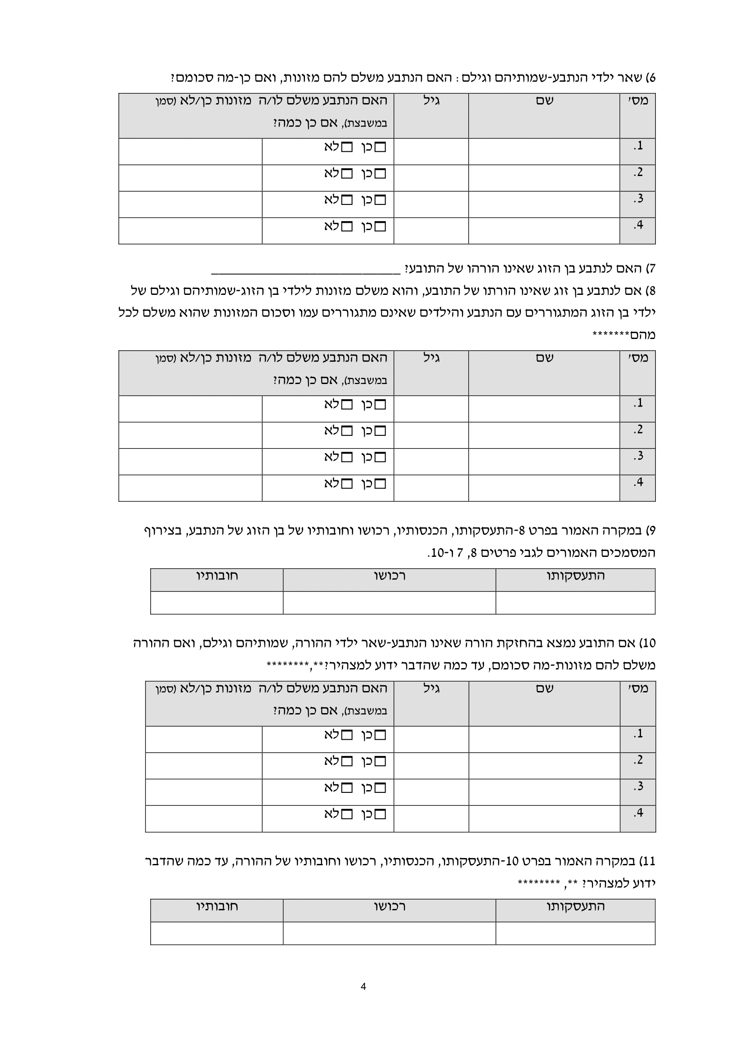

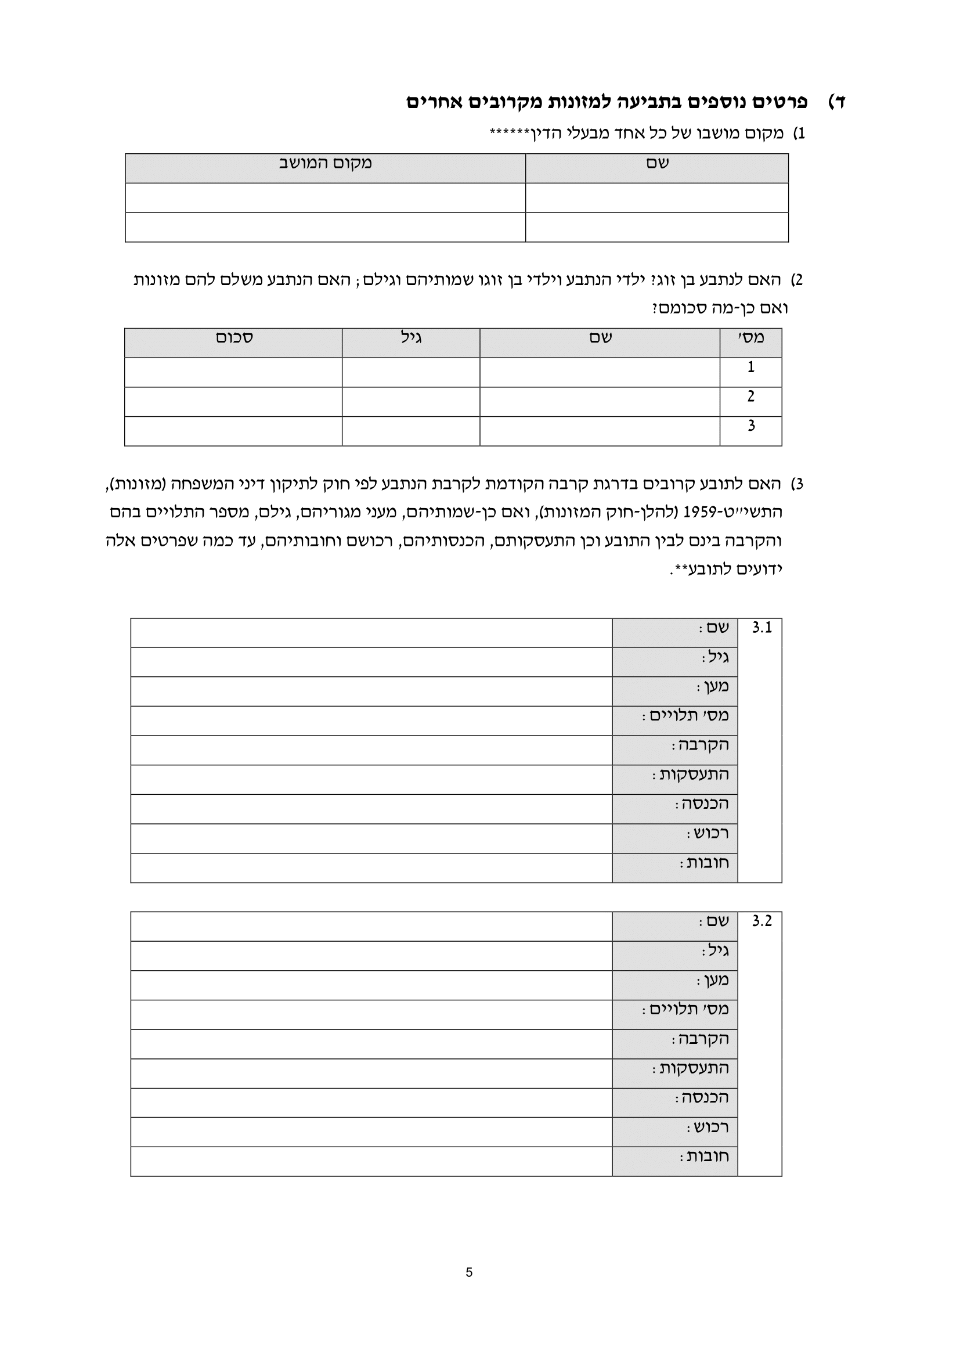

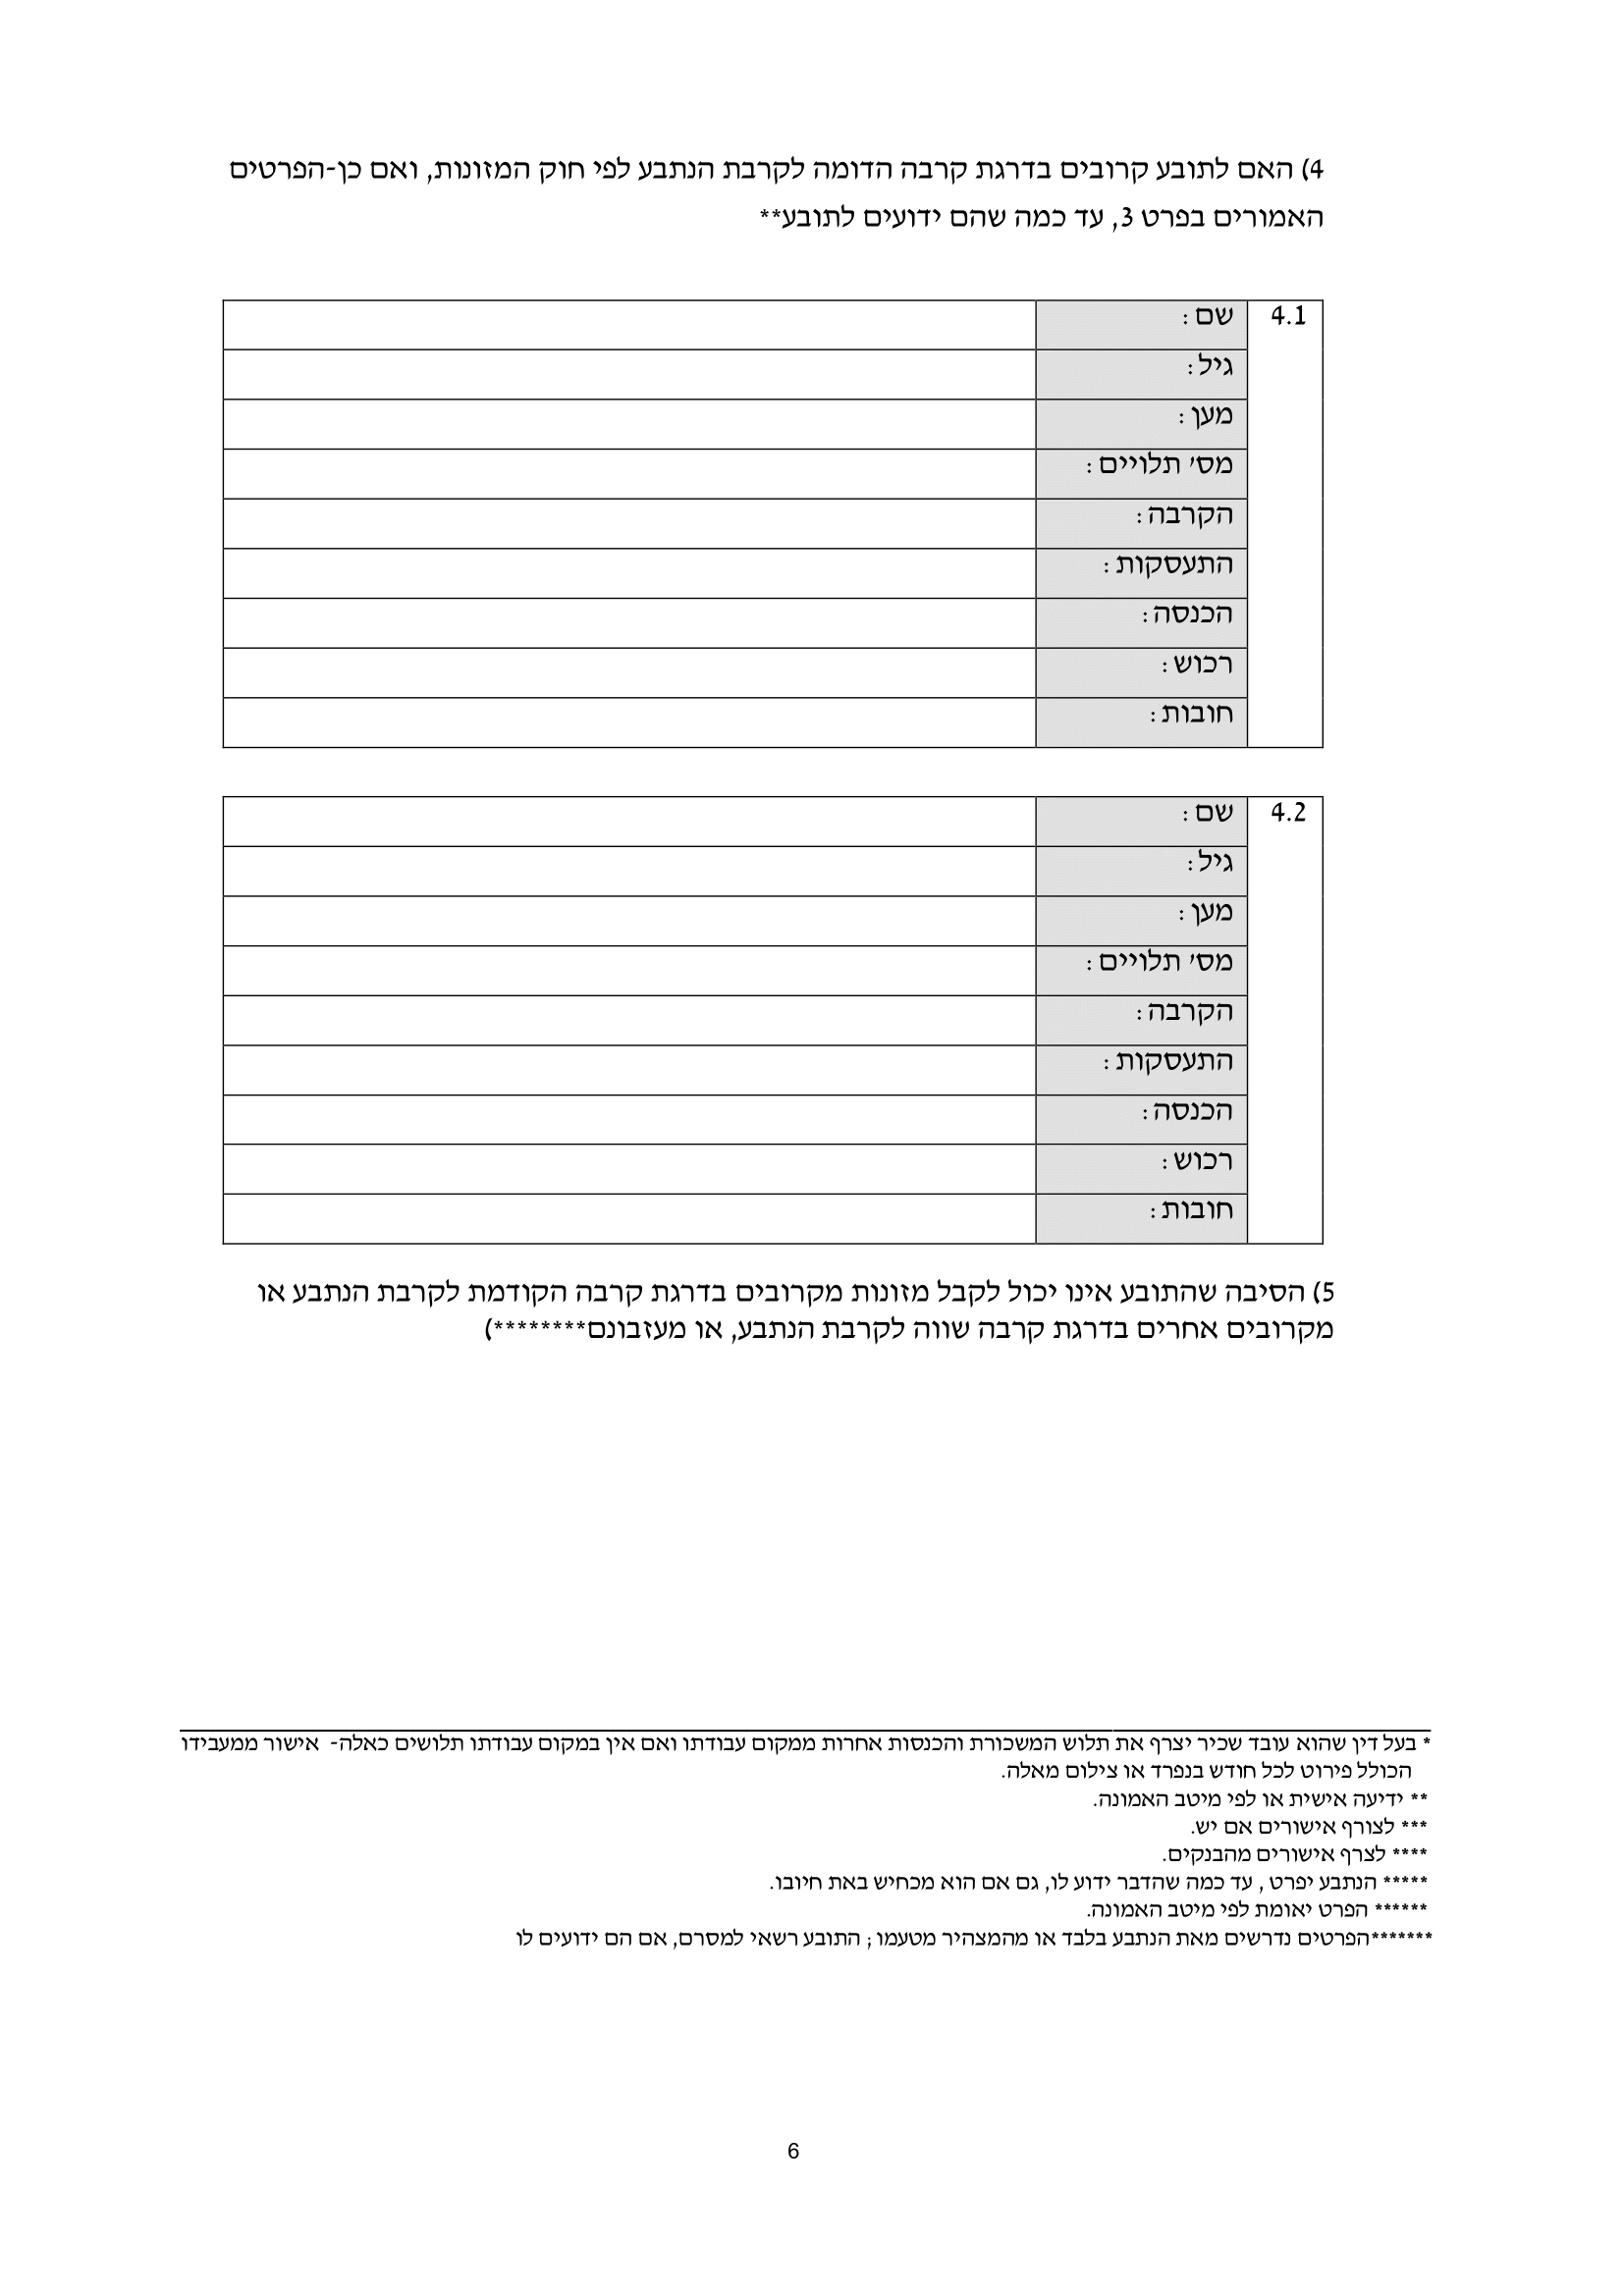

יפוי כח
אני החתום מטה תז 123, שרה לוי ממנה בזאת את עוה"ד אריאל דרור להיות ב"כ בענין הכנת תביעת מזונות.
מבלי לפגוע בכלליות המינוי הנ"ל יהיו באי כחי רשאים לעשות ולפעול בשמי ובמקומי בכל הפעולות הבאות, כולן או מקצתן הכל בקשר לעניין הנ"ל ולכל הנובע ממנו כדלקמן:
1. לחתום על ולהגיש בשמי כל תביעה או תביעה שכנגד, ו/או כל בקשה, הגנה, התנגדות, בקשה למתן רשות לערער, ערעור, דיון נוסף, הודעה, טענה, השגה, ערר, תובענה או כל הליך אחר הנובע מההליך הנ"ל ללא יוצא מן הכלל. ומבלי לפגוע באמור לעיל גם להודות ו/או לכפור בשמי במשפטים פלילים.
2. לחתום על ו/או לשלוח התראות נוטריוניות או אחרות, לדרוש הכרזת פשיטת רגל, או פירוק גוף משפטי ולעשות את כל הפעולות הקשורות והנובעות מהעניין הנ"ל.
3. לבקש ולקבל כל חוות דעת רפואית ו/או כל מסמך רפואי אחר מכל רופא או מוסד שבדק אותי ו/או כל חוות דעת אחרת הנוגעת לענין הנ"ל.
4. לייצגני ולהופיע בשמי ובמקומי בקשר לכל אחת מהפעולות הנ"ל בפני כל בתי המשפט, בתי הדין למיניהם, רשויות ממשלתיות, עיריות, מועצות מקומיות ו/או כל רשות אחרת, עד לערכאתם העליונה, ככל שהדברים נוגעים או קשורים לעניין הנ"ל.
5. לנקוט בכל הפעולות הכרוכות בייצוג האמור והמותרות על-פי סדרי הדין הקיימים או שיהיו קיימים בעתיד ובכללם הזמנת עדים ומינוי מומחים, והכל על-פי הדין שיחול וכפי שבא כחי ימצא לנכון.
6. למסור כל עניין הנובע מהעניין האמור לעיל לבוררות ולחתום על שטר בוררות כפי שבא כחי ימצא לנכון.
7. להתפשר בכל עניין הנוגע או הנובע מהעניינים האמורים לעיל לפי שקול דעתו של בא כחי ולחתום על פשרה כזו בבית המשפט או מחוצה לו.
8. להוציא לפועל כל פס"ד או החלטה או צו, לדרוש צווי מכירה או פקודות מאסר ולנקוט בכל הפעולות המותרות על פי חוק ההוצאה לפועל ותקנותיו.
9. לנקוט בכל הפעולות ולחתום על כל מסמך או כתב בלי יוצא מן הכלל אשר בא כחי ימצא לנכון בכל עניין הנובע ו/או הנוגע לעניין הנ"ל.
10. לגבות את סכום התביעה או כל סכום אחר בכל עניין מהעניינים הנ"ל לרבות הוצאות בית המשפט ושכר טרחת עו"ד, לקבל בשמי כל מסמך וחפץ ולתת קבלות ושחרורים כפי שבא כוחי ימצא לנכון ולמתאים.
11. לבקש ולקבל מידע שהנני זכאי לקבלו על פי כל דין מכל מאגר מידע של רשות כלשהי הנוגע לעניין הנ"ל.
12. להופיע בשמי ולייצגני בעניין הנ"ל בפני רשם המקרקעין, בלשכות רישום המקרקעין, לחתום בשמי ובמקומי על כל בקשה, הצהרה ומסמכים אחרים למיניהם ולבצע בשמי כל עסקה המוכרת על פי דין וליתן הצהרות, קבלות ואישורים ולקבל בשמי ובמקומי כל מסמך שאני רשאי לקבלו על פי דין.
13. לייצגני ולהופיע בשמי בפני רשם החברות, רשם השותפויות ורשם האגודות השיתופיות, לחתום בשמי ובמקומי על כל בקשה או מסמך אחר בקשר לרשום גוף משפטי, לטפל ברישומו או מחיקתו של כל גוף משפטי ולטפל בכל דבר הנוגע לו ולבצע כל פעולה בקשר לאותו גוף משפטי.
14. לטפל בשמי בכל הקשור לרישום פטנטים, סימני מסחר וכל זכות אחרת המוכרת בדין.
15. להעביר יפוי כח זה על כל הסמכויות שבו או חלק מהן לעו"ד אחר עם זכות העברה לאחרים, לפטרם ולמנות אחרים במקומם ולנהל את עניני הנ"ל לפי ראות עיניי ובכלל לעשות את כל הצעדים שימצא לנכון ומועיל בקשר עם המשפט או עם עניני הנ"ל והריני מאשר את מעשיו או מעשי ממלאי המקום בתוקף יפוי כח זה מראש.
הכתוב דלעיל ביחיד יכלול את הרבים ולהפך.
ולראיה באתי על החתום, היום 2.11.2025
__________________
שרה לוי
אני מאשר את חתימת מרשי
אריאל דרור, עו"ד

תצהיר בהיוועדות חזותית בישראל
אני הח"מ אריאל דרור ת.ז 024081028, לאחר שהוזהרתי כי עלי לומר את האמת וכי אהיה צפוי לעונשים הקבועים בחוק, אם לא אעשה כן, מצהיר בזאת כדלקמן:
1. אני נמצא בתחומי מדינת ישראל.
2. תצהיר זה ניתן בתמיכה לכתב התביעה.
3. הריני מצהיר כי כל האמור בבקשה – אמת.
4. זהו שמי, זו חתימתי ותוכן תצהירי אמת.
__________________
הריני לאשר כי שרה לוי, הינו לקוח קבוע במשרדי ומוכר לי באופן אישי.
ביום 2 בנובמבר 2025 בשעה 12:34 הופיע בפני, גב' שרה לוי ולאחר שהזהרתיו כי עליו לומר את האמת וכי יהיה צפוי לעונשים הקבועים בחוק אם לא יעשה כן, אשר את האמור בתצהיר הנ"ל וחתם עליו.
תצהירו וחתימתו כאמור הוצגו לי במהלך היוועדות חזותית והתצהיר נחתם מולי.
ההופעה לפניי, בוצעה באמצעות היוועדות חזותית אשר מתועדת אצלי, כאשר המצהיר הופיע בפני על גבי הצג, עת הצהרתו מושא האימות לפניו, והוא מצהיר בפניי, כי הוא מצוי במדינת ישראל בזמן החתימה והאימות, והוא מסכים לתיעוד החזותי ועשיית השימוש בו.
__________________
אריאל דרור, עו"ד

